СОВЕТ ДЕПУТАТОВ
ТАЛДОМСКОГО ГОРОДСКОГО ОКРУГА МОСКОВСКОЙ ОБЛАСТИ
141900, г. Талдом, пл. К. Маркса, 12 тел. 8-(49620)-6-35-61; т/ф 8-(49620)-3-33-29

Р Е Ш Е Н И Е

от __30 сентября____ 2021 г. № 57

┌ ┐

О внесении изменений в Правила благоустройства территории Талдомского городского округа Московской области, утвержденные решением Совета депутатов Талдомского городского округа Московской области от 29.10.2020 г. № 79
В соответствии с Федеральным законом от 06.10.2003 N 131-ФЗ "Об общих принципах организации местного самоуправления в Российской Федерации", Законом Московской области от 28.05.2018 г. № 70/2018-03 "Об организации местного самоуправления на территории Талдомского муниципального района", Законом Московской области от 30.12.2014 г. № 191/2014-03 «О благоустройстве в Московской области», Законом Московской области от 08.06.2021 № 96/2021-ОЗ «О внесении изменений в некоторые законы Московской области», Законом Московской области от 08.06.2021 № 101/2021-ОЗ «О внесении изменений в Закон Московской области «О регулировании дополнительных вопросов в сфере благоустройства в Московской области», рассмотрев обращение главы Талдомского городского округа Ю.В. Крупенина от 29.09.2021 г. № 2274, Совет депутатов Талдомского городского округа Московской области
РЕШИЛ:

- Внести изменения в Правила благоустройства территории Талдомского городского округа Московской области, утвержденные решением Совета депутатов Талдомского городского округа Московской области от 29.10.2020 г. № 79, согласно приложению 1.
- Опубликовать настоящее решение в общественно-политической газете Талдомского городского округа "Заря" и разместить на официальном сайте Талдомского городского округа Московской области в сети «Интернет».
- Настоящее решение вступает в силу с даты его официального опубликования.

4. Контроль над исполнением настоящего решения возложить на председателя Совета депутатов Талдомского городского округа Московской области Аникеева М.И.

Председатель Совета депутатов
Талдомского городского округа М.И. Аникеев

Глава Талдомского городского округа Ю.В. Крупенин

Приложение № 1
к решению Совета депутатов
Талдомского городского округа
Московской области
от «30» сентября 2021 г. № 57

ИЗМЕНЕНИЯ,
КОТОРЫЕ ВНОСЯТСЯ В ПРАВИЛА БЛАГОУСТРОЙСТВА
ТЕРРИТОРИИ ТАЛДОМСКОГО ГОРОДСКОГО ОКРУГА, УТВЕРЖДЕННЫЕ РЕШЕНИЕМ СОВЕТА ДЕПУТАТОВ ТАЛДОМСКОГО ГОРОДСКОГО ОКРУГА ОТ 29.10.2020 N 79

1.1. Пункт 1 статьи 2 Правил изложить в следующей редакции:
«1. Правовое регулирование отношений в сфере благоустройства в Московской области осуществляется в соответствии с Федеральным законом от 6 октября 2003 г. N 131-ФЗ "Об общих принципах организации местного самоуправления в Российской Федерации".»
1.2. Пункт 4 статьи 2 Правил изложить в следующей редакции:
«4. Отношения, связанные с обращением с отходами производства и потребления, в том числе с твердыми коммунальными отходами, регулируются положениями Федерального закона от 24 июня 1998 года N 89-ФЗ "Об отходах производства и потребления", иных федеральных законов, нормативных правовых актов Российской Федерации, нормативно-технических документов Российской Федерации, нормативных правовых актов Московской области.»
1.3. Статью 4 Правил дополнить следующими понятиями:
«нестационарный торговый объект - торговый объект, представляющий собой временное сооружение или временную конструкцию, не связанные прочно с земельным участком вне зависимости от наличия или отсутствия подключения (технологического присоединения) к сетям инженерно-технического обеспечения, в том числе передвижное сооружение;
нестационарные строения, сооружения - элементы благоустройства; один из видов некапитальных строений, сооружений; временные сооружения (конструкции) нестационарных торговых объектов, благоустраиваемые на местах размещения нестационарных торговых объектов для осуществления торговой деятельности в соответствии с законодательством Российской Федерации; предназначены (используются) для выкладки, демонстрации товаров, обслуживания покупателей и проведения денежных расчетов с покупателями при продаже товаров; не имеют прочной связи с землей вне зависимости от наличия или отсутствия подключения (технологического присоединения) к сетям инженерно-технического обеспечения; имеют конструктивные характеристики, позволяющие без несоразмерного ущерба назначению, без изменения основных характеристик, осуществить (неоднократно) его перемещение, демонтаж, сборку; предназначены (используются) всеми категориями населения, в том числе маломобильными группами населения и инвалидами, имеющими намерение приобрести (приобретающими) товары;
схема размещения нестационарных торговых объектов - документ, состоящий из текстовой и графической частей, содержащий: адресные ориентиры, вид и специализацию нестационарных торговых объектов, в том числе тип нестационарного строения, сооружения; форму собственности земельных участков, на которых будут расположены нестационарные торговые объекты; период размещения нестационарных торговых объектов; информацию о возможности размещения нестационарных торговых объектов малого и среднего предпринимательства; графическую часть схемы в виде карты-схемы генерального плана городского округа (М 1:5000) и (или) карт-схем отдельных элементов планировочной структуры городского округа с отображением мест размещения нестационарных торговых объектов с указанием их площади».
отходы строительства, сноса зданий и сооружений, в том числе грунты - остатки сырья, материалов, изделий, иных продуктов строительства, образующиеся при строительстве, реконструкции, разрушении, сносе, разборке, ремонте зданий, сооружений, инженерных коммуникаций, промышленных объектов, дорожно-мостового строительства и благоустройства, включая высвобождаемые грунты, а также при проведении ремонтно-отделочных работ в помещениях, за исключением новых строительных материалов, не использованных в процессе указанных работ.
1.4. В статье 4 Правил исключить понятия: бункер; контейнер; контейнерная площадка; утилизация (обезвреживание) мусора и отходов; мусор; сбор мусора; вывоз мусора; договор на вывоз мусора; санитарная очистка территории; график вывоза мусора; реестр объектов размещения отходов; питомник собак.
1.5. Абзац 10 пункта 3 статьи 5 Правил изложить в следующей редакции: "некапитальных строений, сооружений и нестационарных объектов".

1.6. В подпункте 26 пункта 4 статьи 5 Правил слова "некапитальные объекты" заменить словами "некапитальные строения и сооружения".

1.7. Главу 3 Правил дополнить статьёй 6.1 следующего содержания:

"Статья 6.1. Минимальные требования к благоустройству внешних поверхностей объектов капитального строительства
1. Содержание и ремонт внешних поверхностей объектов капитального строительства, в том числе крыш, фасадов, архитектурно-декоративных деталей (элементов) фасадов, оконных и дверных проемов, витражей, витрин, навесов, балконов, входных групп, цоколей, террас, а также размещаемых на них конструкций, в том числе средств размещения информации и оборудования осуществляются в соответствии с установленными правилами и требованиями к содержанию внешних поверхностей зданий, строений, сооружений и размещаемых на них конструкций и оборудования.
2. Содержание и ремонт внешних поверхностей объектов капитального строительства, а также размещаемых на них конструкций и оборудования (за исключением рекламных и информационных конструкций) осуществляются собственниками или владельцами названных объектов капитального строительства (помещений в них).
3. Содержание и ремонт рекламных и информационных конструкций, размещаемых на внешних поверхностях объектов капитального строительства, осуществляются собственниками или владельцами названных рекламных и информационных конструкций.
4. При нарушении собственниками (правообладателями) нежилых объектов капитального строительства или помещений в них, являющимися юридическими лицами (индивидуальными предпринимателями), требований установленных паспортом колористического решения фасадов зданий, строений, сооружений, ограждений, а также нарушении сроков ремонта ремонт указанных внешних поверхностей объектов капитального строительства осуществляется указанными собственниками (правообладателями) в соответствии с предписаниями уполномоченного органа. В предписании должен быть установлен разумный срок его исполнения.
5. В случае неисполнения предписания уполномоченного органа в установленный данным предписанием срок органы местного самоуправления после получения информации о неисполнении указанного предписания вправе принять решение о проведении ремонта внешних поверхностей нежилых зданий, строений, сооружений за счет средств бюджета Талдомского городского округа. Указанное решение органов местного самоуправления, содержащее информацию о сметной стоимости работ, подлежит согласованию с собственниками зданий, строений, сооружений.
Собственники (правообладатели) нежилых объектов капитального строительства или помещений в них, ремонт внешних поверхностей которых произведен за счет средств бюджета Талдомского городского округа, обязаны перечислить средства за проведение указанного ремонта, в течение трех месяцев со дня получения уведомления о завершении работ по ремонту внешних поверхностей объекта капитального строительства или помещений в нем (далее - уведомление о завершении работ). Уведомление о завершении работ выдается собственнику (правообладателю) объекта капитального строительства или помещений в нем способом, обеспечивающим подтверждение его получение.
В случае, если в установленный уведомлением о завершении работ срок средства не были перечислены собственником (правообладателем) объекта капитального строительства или помещений в нем, уполномоченный орган в течение одного месяца со дня истечения установленного срока обращается в суд с заявлением о взыскании с собственника (правообладателя) объекта капитального строительства или помещений в нем средств за проведение ремонта внешних поверхностей объектов капитального строительства или помещений в них с последующим перечислением их в бюджет муниципального образования Московской области.
6. Содержание и ремонт внешних поверхностей объектов капитального строительства, в том числе крыш, фасадов, архитектурно-декоративных деталей (элементов) фасадов, оконных и дверных проемов, витражей, витрин, навесов, балконов, входных групп, цоколей, террас, а также размещаемых на них конструкций и оборудования внешних поверхностей объектов капитального строительства в том числе крыш, фасадов, архитектурно-декоративных деталей (элементов) фасадов, входных групп, цоколей, террас, а также размещаемых на них конструкций в том числе средств размещения информации и оборудования помимо указанных в части 3 настоящей статьи может осуществляться за счет средств бюджета муниципального образования, в том числе на условиях софинансирования собственником.
При проведении ремонта внешних поверхностей зданий необходимо обеспечить соблюдение требований, установленных паспортом колористического решения фасадов зданий, строений, сооружений, ограждений.»

1.8. Главу 3 Правил дополнить статьёй 6.2 следующего содержания:

"Статья 6.2. Минимальные требования к благоустройству внешних поверхностей объектов капитального строительства
В состав нормируемого (обязательного) комплекса элементов благоустройства территорий вновь возводимых и реконструируемых зданий жилого назначения входят:
проезды хозяйственные для посадки и высадки пассажиров, для автомобилей скорой помощи, пожарных, аварийных служб;
детская площадка;
площадка отдыха;
спортивная площадка или спортивно-игровой комплекс;
контейнерная площадка;
пешеходные коммуникации;
площадка автостоянки;
велосипедная парковка;
уличная мебель;
элементы озеленения (газон, деревья, кустарники, устройства для оформления озеленения);
стационарные парковочные барьеры;
освещение;
домовой знак;
информационный стенд дворовой территории;
оборудованные места для размещения кондиционеров;
урны.
Нормируемый (обязательный) комплекс элементов благоустройства территорий зданий жилого назначения обеспечивается при новом строительстве и реконструкции.
В состав нормируемого (обязательного) комплекса элементов благоустройства территорий вновь возводимых и реконструируемых зданий общественного назначения входят:
проезды хозяйственные, для посадки и высадки пассажиров, для автомобилей скорой помощи, пожарных, аварийных служб;
площадка для посетителей;
контейнерная площадка;
пешеходные коммуникации;
площадка автостоянки;
велосипедная парковка;
уличная мебель;
элементы озеленения (газон, деревья, кустарники, устройства для оформления озеленения);
стационарные парковочные барьеры;
освещение;
домовой знак;
средства размещения информации;
урны.
Нормируемый (обязательный) комплекс элементов благоустройства территорий зданий общественного назначения обеспечивается при новом строительстве и реконструкции.

1.8. Пункт 2 статьи 8 Правил, изложить в следующей редакции:
«При разработке проекта благоустройства обеспечивается максимально возможное разделение пешеходного и транспортного движения, основных и местных транспортных потоков, беспрепятственное пользование инвалидами и другими маломобильными группами населения объектами благоустройства».
1.9. Пункт 3 статьи 8 Правил слова "площадки с контейнерами для сбора мусора" заменить словами "контейнерные площадки".
1.10. В пункте "б" пункта 4 статьи 8 Правил слова "некапитальные объекты мелкорозничной торговли" заменить словами "некапитальные строения и сооружения мелкорозничной торговли".

1.11. Пункт 1 статьи 9 Правил изложить в следующей редакции:

"1. Пешеходные переходы размещаются в местах пересечения основных пешеходных коммуникаций с улицами и дорогами. Пешеходные переходы проектируются в одном уровне с проезжей частью улицы (наземные) либо вне уровня проезжей части улицы - внеуличные (надземные и подземные) с учетом особых потребностей инвалидов и других маломобильных групп населения».

1.12. Пункт 2 статьи 9 Правил изложить в следующей редакции:

«2. Не допускается размещение строений, некапитальных нестационарных сооружений, рекламных щитов, зеленых насаждений высотой более 0,5 м в пределах треугольника видимости наземного пешеходного перехода, определенного национальным стандартом Российской Федерации».

1.13. Статью 10 Правил признать утратившей силу.

1.14. В пункте 19 статьи 11 Правил слова «площадок для установки мусоросборников,» исключить.
1.15. Пункт 1 статьи 12 Правил дополнить абзацем 3 следующего содержания: «Планировка и обустройство площадок отдыха без приспособления для беспрепятственного доступа к ним и использования их инвалидами и другими маломобильными группами населения не допускается».
1.16. Пункт 1 статьи 13 Правил дополнен абзацем следующего содержания: «Планировка и обустройство спортивных площадок без приспособления для беспрепятственного доступа к ним и использования их инвалидами и другими маломобильными группами населения не допускается».
1.17. В пункте 1 статьи 14 Правил слова «Площадки для установки мусоросборников (контейнерные площадки» заменить словами «контейнерные площадки» слово «расстояние» заменить словом «расстоянии».
1.18. Пункт 1 статьи 14 Правил дополнить абзацем 2 следующего содержания:
«Планировка и обустройство контейнерных площадок без приспособления для беспрепятственного доступа к ним и использования их инвалидами и другими маломобильными группами населения не допускается».
1.19. В пункте 2 статьи 14 Правил слова «одну площадку» заменить словами "одна площадка".
1.20. В пункте 3 статьи 14 Правил слова "на площадке для установки мусоросборников" заменить словами "на контейнерной площадке"; слова "сбора ТБО" заменить словами "накопления твердых коммунальных отходов.
1.21. В пункте 7 статьи 14 Правил слова «в установленном порядке» заменить словами «в установленном законодательством Российской Федерации и законодательством Московской области порядке».
1.22. Пункт 8 статьи 14 Правил признать утратившим силу.
1.23. В пункте 1 статьи 23 Правил после слов «Средства размещения информации" дополнить словами», за исключением информационных стендов дворовых территорий,";
1.24. В пункте 3 статьи 23 Правил слова "разрешения на установку средства размещения информации" заменить словами "согласования на установку средства размещения информации";
1.25. В пункте 3 статьи 23.1 Правил слово «при» заменить на слово «Обязанность».

1.26. Статью 25 Правил изложить в следующей редакции:
«Статья 25. Основные требования к размещению некапитальных строений и сооружений
1. Установка некапитальных строений и сооружений допускается с разрешения и в порядке, установленном органами местного самоуправления.
Установка некапитальных строений и сооружений без приспособления для беспрепятственного доступа к ним и использования их инвалидами и другими маломобильными группами населения не допускается.
2. Некапитальные строения и сооружения собственников (правообладателей), осуществляющих мелкорозничную торговлю, бытовое обслуживание и предоставляющих услуги общественного питания (пассажи, палатки, павильоны и т.п.), размещаемые на территориях пешеходных зон, в парках, садах, на бульварах, должны устанавливаться на твердые виды покрытия, оборудоваться осветительным оборудованием, урнами и контейнерами.
3. Сооружения питания и автозаправочные станции должны оборудоваться туалетными кабинами (при отсутствии общественных туалетов на прилегающей территории в зоне доступности 200 м).
Туалетные кабины, а также туалеты в помещениях автозаправочных станций должны иметь свободный доступ для использования в период работы сооружения питания или автозаправочной станции, иметь внутреннее освещение, запирающие устройства.
4. Не допускается размещение некапитальных строений и сооружений в арках зданий, на газонах (без устройства специального настила), площадках (детских, для отдыха, спортивных, транспортных стоянках), посадочных площадках пассажирского транспорта (за исключением сблокированных с остановочным павильоном), в охранной зоне водопроводных, канализационных, электрических, кабельных сетей связи, трубопроводов (газопроводов, нефтепроводов и нефтепродуктопроводов, аммиакопроводов), а также ближе 5 м от остановочных павильонов, 25 м - от вентиляционных шахт, 20 м - от окон жилых помещений, перед витринами торговых организаций, 3 м - от стволов деревьев, 1,5 м - от внешних границ крон кустарников.»
1.27. В абзаце первом пункта 18 статьи 26 "Сезонные (летние) кафе" слова "от грязи и иного мусора" заменены словами "от загрязнений".
1.28. В статье 27 Правил пункт 9 считать пунктом 1 с последующей корректировкой нумерации пунктов.

1.29. Статью 33 Правил изложить в следующей редакции:

«Статья 33. Уличное коммунально-бытовое оборудование
1. Уличное коммунально-бытовое оборудование представлено урнами, контейнерами и бункерами для накопления твердых коммунальных отходов. Основными требованиями при выборе вида коммунально-бытового оборудования являются: экологичность, отсутствие острых углов, удобство в пользовании, легкость очистки.
2. На улицах, площадях, объектах рекреации устанавливаются урны у входов в объекты торговли и оказания услуг, объекты общественного питания, другие учреждения общественного назначения, подземные переходы, жилые многоквартирные дома, вокзалы или платформы пригородных электропоездов, станции метрополитена. Интервал при расстановке урн, без учета обязательной расстановки у вышеперечисленных объектов, должен составлять на основных пешеходных коммуникациях - не более 60 м, на других территориях муниципального образования - не более 100 м. На рекреационных территориях расстановка урн предусматривается у скамей, некапитальных объектов, ориентированных на продажу продуктов питания. Кроме того, урны следует устанавливать на остановках общественного транспорта. Во всех случаях расстановка урн не должна мешать передвижению пешеходов, проезду инвалидных и детских колясок.»
1.30. В пункте 4 статьи 36 Правил слова "для мусора" исключить.
1.31. В пункте 4 ст. 37 Правил слова "некапитальные объекты торговли" заменить словами "нестационарные торговые объекты", слова "для мусора" исключить.
1.32. В пункте 9 статьи 37 Правил слова "малые контейнеры для мусора" заменить словом "контейнеры".
1.33. В подпункте "б" пункта 3 ст. 41 Правил слово "мусора" заменено словом "отходов".
1.34. Подпункт "а" пункта 4 статьи 41 Правил изложить в следующей редакции: «а) устраивать свалки снега и льда, скола асфальта;».
1.35. В абзаце первом пункта 1 статьи 42 Правил слова "и полигоны твердых бытовых отходов" заменить словами "и полигоны твердых коммунальных отходов".
1.36. В абзаце втором пункта 1 статьи 42 Правил слова "и полигоны твердых бытовых отходов" заменить словами "и полигоны твердых коммунальных отходов";
1.37. В абзаце пятом пункта 1 статьи 42 Правил слова "полигона твердых бытовых отходов" заменить словами "полигона твердых коммунальных отходов".
1.38. В подпункте "в" пункте 10 статьи 42 Правил слова "и строительный мусор" заменить словами "и строительные материалы".
1.39. В пункте 12 статьи 42 Правил слова "бункеры-накопители для сбора строительного мусора" заменить словом "бункеры".
1.40. В пункте 14 статьи 42 Правил слово "отходов" исключить.
1. 41. В пункте 12 статьи 44 Правил слово "мусора" заменить на слово "загрязнений".
1.42. Пункт 13 статьи 44 Правил изложить в следующей редакции:
«13. Дорожки, ограждения и калитки, скамейки, урны должны быть окрашены и находиться в исправном состоянии. Урны очищаются в утренние часы, а в течение дня - по мере необходимости, но не реже одного раза в сутки.»
1.43. В пункте 15 статьи 44 Правил слово "мусора" заменить словом "загрязнений".
1.44. Пункт 3 статьи 45 Правил изложить в следующей редакции:
«3. На территории гаражных кооперативов, стоянок, станций технического обслуживания, автомобильных моек обустраиваются пешеходные дорожки, твердые виды покрытия, урны или контейнеры, осветительное оборудование, информационные указатели.
Планировка и обустройство гаражных кооперативов, стоянок, станций технического обслуживания, автомобильных моек без приспособления для беспрепятственного доступа к ним и использования их инвалидами и другими маломобильными группами населения не допускается.»

1.45. В пункте 5 статьи 46 Правил слова "10 суток" заменить словами "2 суток".
1. 46. В пункте 4 статьи 50 Правил слова "трех суток со дня" заменить на слова "суток с момента".

1.47. В статье 51 Правил п. 2 и 3 признать утратившими силу.
1.48. В подпункте "в" пункта 4 статьи 51 Правил слова ", мусором и т.п." заменить словами "и отходами".
1.49. В пункте 2 статьи 52 Правил слова "малые контейнеры для мусора" заменить словом "контейнеры".
1.50. Пункт 3 статьи 52 Правил признать утратившим силу.
1.51. Подпункт «б» пункта 1, пункт 2 и пункт 3 статьи 53 Правил признать утратившими силу.

1.52. Статью 54 Правил изложить в следующей редакции в соответствии с ст. 55 Закона Московской области от 30.12.2014 N 191/2014-ОЗ:
«Статья 55. Содержание территории садоводческих, огороднических и дачных некоммерческих объединений граждан
1. Садоводческие, огороднические и дачные некоммерческие объединения граждан несут ответственность за соблюдение чистоты и порядка на отведенном земельном участке.»

1.53. Главу 3 Правил дополнить статьей 54.1 следующего содержания:

«Статья 54.1. Требования к архитектурно-художественному облику в части требований к внешнему виду нестационарных строений, сооружений

1. Требования к архитектурно-художественному облику в части требований к внешнему виду нестационарных строений, сооружений, устанавливаются настоящими Правилами в соответствии с утверждёнными распоряжением Министерства благоустройства Московской области от 05.02.2021г. №10Р-5 методическими рекомендациями "Региональный стандарт" внешнего вида нестационарных строений, сооружений на территории Московской области", Федеральным законом от 06.10.2003 № 131-ФЗ «Об общих принципах организации местного самоуправления в Российской Федерации», Законом Московской области от 30.12.2014 № 191/2014-ОЗ «О регулировании дополнительных вопросов в сфере благоустройства в Московской области».
2. Требования к внешнему виду нестационарных строений, сооружений не распространяются на:
- отношения, связанные с размещением нестационарных торговых объектов на ярмарках;
- размещение нестационарных торговых объектов при проведении праздничных и иных массовых мероприятий, имеющих краткосрочный характер;
- объекты, требования к содержанию, сохранению и использованию которых установлены Федеральным законом от 25.06.2002 № 73-ФЗ «Об объектах культурного наследия (памятниках истории и культуры) народов Российской Федерации»;
- объекты обороны, обеспечения вооруженных сил и сопутствующей инфраструктуры, размещаемые (используемые) для обеспечения деятельности указанных объектов;
- объекты электросетевого хозяйства, линии электропередачи, линии и сооружения связи (в том числе антенно-мачтовые и линейно-кабельные), трубопроводы, автомобильные дороги;
- автомобильные дороги, искусственные дорожные сооружения, элементы обустройства автомобильных дорог, защитные устройства автомобильных дорог, в отношении которых осуществляется дорожная деятельность в соответствии с требованиями федерального закона от 08.11.2007 № 257-ФЗ «Об автомобильных дорогах и о дорожной деятельности в Российской Федерации и о внесении изменений в отдельные законодательные акты Российской Федерации»;
- общественные территории (общественные пространства), благоустраиваемые в соответствии с архитектурно-планировочными концепциями общественных территорий (общественных пространств);
- элементы благоустройства на территориях объектов капитального строительства, внешний вид которых подтвержден свидетельством о согласовании архитектурно-градостроительного облика объекта капитального строительства на территории Московской области;
- нестационарные строения, сооружения, информация о колористическом решении внешних поверхностей которых и используемых отделочных материалах указана в паспорте колористического решения фасадов зданий, строений, сооружений, ограждений.
3. Требования к внешнему виду нестационарных строений, сооружений устанавливаются:
- рекомендуемыми (не обязательными): для существующих нестационарных строений, сооружений, мест размещения нестационарных торговых объектов, в отношении которых не планируются изменения внешнего вида, не нарушены требования к содержанию и соблюдению чистоты внешних поверхностей;
- обязательными: при изменении внешнего вида и установки новых нестационарных строений, сооружений, иных объектов благоустройства и элементов благоустройства мест размещения нестационарных торговых объектов;
- оформлении паспортов колористических решений фасадов нестационарных строений, сооружений;
- включении новых мест размещения нестационарных торговых объектов в схемы размещения нестационарных торговых объектов на территории муниципальных образований, заключении договоров на право размещения нестационарных торговых объектов.
Нестационарные строения, сооружения, размещенные до утверждений требований к внешнему виду в правилах благоустройства территории муниципальных образований, подлежат демонтажу (сносу) после окончания срока, установленного договором на размещение нестационарного торгового объекта.
4. При проектировании, размещении (установке, изменении), сносе (демонтаже), восстановлении, ремонте, текущем ремонте, содержании нестационарных строений, сооружений подлежат соблюдению: Закон Московской области от 30.12.2014 № 191/2014-ОЗ «О регулировании дополнительных вопросов в сфере благоустройства в Московской области»; Правила благоустройства территории Талдомского городского округа; установленный на территории округа порядок размещения и эксплуатации нестационарных торговых объектов; Распоряжение Министерства сельского хозяйства и продовольствия Московской области от 13.10.2020 № 20РВ-306 «О разработке и утверждении органами местного самоуправления муниципальных образований Московской области схем размещения нестационарных торговых объектов и Методических рекомендаций по размещению нестационарных торговых объектов на территории муниципального образования Московской области» (вместе с «Порядком разработки и утверждения органами местного самоуправления муниципальных образований Московской области схем размещения нестационарных торговых объектов»); утверждённый главой муниципального образования административный регламент предоставления муниципальной услуги «Согласование проектных решений по отделке фасадов (паспортов колористических решений фасадов) зданий, строений, сооружений, ограждений».
4.1. Благоустройство нестационарных строений, сооружений без приспособления для беспрепятственного доступа к ним и использования их инвалидами и другими маломобильными группами населения не допускается.
4.2. Перечень типов нестационарных строений, сооружений – временных сооружений (конструкций) нестационарных торговых объектов, размещаемых на местах размещения нестационарных объектов для осуществления торговой деятельности в соответствии с законодательством Российской Федерации, включает следующие типы:
киоск - нестационарное строение, сооружение, оснащённое торговым оборудованием, с замкнутым помещением без торгового зала (помещения для обслуживания покупателей) и помещений для хранения товаров, рассчитанное на одно рабочее место продавца, на площади которого хранится товарный запас;
павильон - нестационарное строение, сооружение, оснащенное торговым залом (помещением для обслуживания покупателей) и помещением (помещениями) для хранения товарного запаса, рассчитанное на одно или несколько рабочих мест;
палатка - нестационарное строение, сооружение, оснащенное прилавком, с внутренним пространством, не замкнутым со стороны прилавка, без торгового зала (помещения для обслуживания покупателей) и помещений для хранения товаров; рассчитана на одно или несколько рабочих мест продавцов и товарного запаса на один день торговли.
Рис. «Типы нестационарных строений, сооружений»
киоск павильон палатка
Табл. «Элементы благоустройства нестационарных торговых объектов»

Виды нестационарных торговых объектов |  | Объекты благоустройства, элементы благоустройства нестационарных торговых объектов
 |  | Перечень элементов благоустройства, объектов благоустройства места размещения нестационарного торгового объекта |  | Применяемые типы нестационарных строений, сооружений
 |  | Обязательные  (основные) | Допустимые  (второстепенные)
1. | Павильон | нестационарное строение, сооружение  пешеходная коммуникация до входа  площадка с твердым (усовершенствованным) покрытием  информационно-декоративная вывеска, информационная доска  урна  освещение в вечерне-ночное время суток источниками света системы наружного освещения  элементы, обеспечивающие доступность, в том числе для МГН  мобильное озеленение (при «глухих» фасадах протяженностью более 5,0 м, располагаемых вдоль тротуаров) | водные устройства  праздничное оформление  МАФ  выносное холодильное оборудование,  торговый автомат (вендинговый автомат)  общественный туалет нестационарного типа | павильон
2. | Киоск | нестационарное строение, сооружение  пешеходная коммуникация до входа (прилавка)  площадка с твердым (усовершенствованным) покрытием или деревянный настил  информационно-декоративная вывеска, информационная доска  урна  освещение в вечерне-ночное время суток источниками света системы наружного освещения  элементы, обеспечивающие доступность, в том числе для МГН  мобильное озеленение (при «глухих» фасадах протяженностью более 5,0 м, располагаемых вдоль тротуаров) | водные устройства  праздничное оформление  МАФ  выносное холодильное оборудование,  торговый автомат (вендинговый автомат)  общественный туалет нестационарного типа | киоск
3. | Торговая палатка | нестационарное строение, сооружение  пешеходная коммуникация до входа (прилавка)  площадка с твердым (усовершенствованным) покрытием или деревянный настил  информационно-декоративная вывеска, информационная доска  урна  освещение в вечерне-ночное время суток источниками света системы наружного освещения  элементы, обеспечивающие доступность, в том числе для МГН | праздничное оформление | палатка
4. | Торговая галерея  выполненный в едином архитектурном решении нестационарный торговый объект, состоящий из совокупности, но не более пяти (в одном ряду) специализированных павильонов или киосков, симметрично расположенных напротив друг друга, обеспечивающих беспрепятственный проход для покупателей, объединенных под единой временной светопрозрачной кровлей, не несущей теплоизоляционную функцию | группа нестационарных строений, сооружений  крыша (кровля)  пешеходная коммуникация до входа (прилавка)  площадка с твердым (усовершенствованным) покрытием или деревянный настил  информационно-декоративная вывеска, информационная доска  урны  освещение в вечерне-ночное время суток источниками света системы наружного освещения  элементы, обеспечивающие доступность, в том числе для МГН  мобильное озеленение (при «глухих» фасадах протяженностью более 5,0 м, располагаемых вдоль тротуаров) | водные устройства  праздничное оформление  МАФ  выносное холодильное оборудование,  торговый автомат (вендинговый автомат)  оборудованная площадка сезонного (летнего) кафе  общественный туалет нестационарного типа | павильон
 |  |  |  | киоск
5. | Пункт быстрого питания  павильон или киоск, специализирующийся на продаже изделий из полуфабрикатов высокой степени готовности в потребительской упаковке, обеспечивающей термическую обработку пищевого продукта | группа нестационарных строений, сооружений  пешеходная коммуникация до входа (прилавка)  площадка с твердым (усовершенствованным) покрытием или деревянный настил  информационно-декоративная вывеска, информационная доска  урна  освещение в вечерне-ночное время суток источниками света системы наружного освещения  элементы, обеспечивающие доступность, в том числе для МГН | водные устройства  праздничное оформление  МАФ  выносное холодильное оборудование,  торговый автомат (вендинговый автомат)  оборудованная площадка сезонного (летнего) кафе  общественный туалет нестационарного типа | киоск
 |  |  |  | павильон
6. | Мобильный пункт быстрого питания  передвижное сооружение (автокафе), специализирующееся на продаже изделий из полуфабрикатов высокой степени готовности в потребительской упаковке, обеспечивающей термическую обработку пищевого продукта | площадка с твердым (усовершенствованным) покрытием или деревянный настил  пешеходная коммуникация до входа (прилавка)  информационно-декоративная вывеска, информационная доска  урна  освещение в вечерне-ночное время суток источниками света системы наружного освещения  элементы, обеспечивающие доступность, в том числе для МГН | праздничное оформление | -
7. | Выносное холодильное оборудование  холодильник для хранения и реализации прохладительных напитков и мороженого | площадка с твердым (усовершенствованным) покрытием или деревянный настил  пешеходная коммуникация до входа (прилавка)  урна  освещение в вечерне-ночное время суток источниками света системы наружного освещения  элементы, обеспечивающие доступность, в том числе для МГН | праздничное оформление  пешеходная коммуникация до входа (прилавка) | -
8. | Торговый автомат (вендинговый автомат)  временное техническое устройство, сооружение или конструкция, осуществляющее продажу штучного товара, оплата и выдача которого осуществляется с помощью технических приспособлений, не требующих непосредственного участия продавца | площадка с твердым (усовершенствованным) покрытием или деревянный настил  пешеходная коммуникация до входа (прилавка)  урна  освещение в вечерне-ночное время суток источниками света системы наружного освещения  элементы, обеспечивающие доступность, в том числе для МГН | праздничное оформление | -
9. | Бахчевой развал  нестационарный торговый объект, представляющий собой специально оборудованную временную конструкцию в виде обособленной открытой площадки или установленной торговой палатки, предназначенный для продажи сезонных бахчевых культур | нестационарное строение, сооружение  пешеходная коммуникация до входа (прилавка)  площадка с твердым (усовершенствованным) покрытием или деревянный настил  информационно-декоративная вывеска, информационная доска  урна  освещение в вечерне-ночное время суток источниками света системы наружного освещения  элементы, обеспечивающие доступность, в том числе для МГН | место экспонирования  праздничное оформление | палатка
10. | Передвижное сооружение  изотермические емкости и цистерны, прочие передвижные объекты | площадка с твердым (усовершенствованным) покрытием или деревянный настил  пешеходная коммуникация до входа (прилавка)  урна  освещение в вечерне-ночное время суток источниками света системы наружного освещения  элементы, обеспечивающие доступность, в том числе для МГН | праздничное оформление | -
11 | Объект мобильной торговли  нестационарный торговый объект, представляющий специализированный автомагазин, автолавку или иное специально оборудованное для осуществления розничной торговли транспортное средство | площадка с твердым (усовершенствованным) покрытием или деревянный настил  пешеходная коммуникация до входа (прилавка)  урна  освещение в вечерне-ночное время суток источниками света системы наружного освещения  элементы, обеспечивающие доступность, в том числе для МГН | праздничное оформление | -
12. | Специализированный нестационарный торговый объект для организации реализации продукции сельскохозяйственных товаропроизводителей  (специализированный нестационарный торговый объект) - выполненный в едином архитектурном решении нестационарный торговый объект, состоящий из соединенных между собой нестационарных торговых объектов, находящихся под общим управлением, общей площадью не более 150 кв. м, в которых не менее восьмидесяти процентов торговых мест от их общего количества, предназначено для осуществления продажи товаров сельскохозяйственными товаропроизводителями, в том числе осуществляющими деятельность на территории Московской области | нестационарное строение, сооружение  пешеходная коммуникация до входа  площадка с твердым (усовершенствованным) покрытием  информационно-декоративная вывеска, информационная доска  урна  освещение в вечерне-ночное время суток источниками света системы наружного освещения  элементы, обеспечивающие доступность, в том числе для МГН  мобильное озеленение (при «глухих» фасадах протяженностью более 5,0 м, располагаемых вдоль тротуаров) | водные устройства  праздничное оформление  МАФ  общественный туалет нестационарного типа | павильон
13. | Ёлочный базар  нестационарный торговый объект, представляющий собой специально оборудованную временную конструкцию в виде обособленной открытой площадки для новогодней (рождественской) продажи натуральных хвойных деревьев и веток хвойных деревьев | нестационарное строение, сооружение  экспозиционная площадка  пешеходная коммуникация до входа  площадка с твердым (усовершенствованным) покрытием  информационно-декоративная вывеска, информационная доска  урна  освещение в вечерне-ночное время суток источниками света системы наружного освещения  элементы, обеспечивающие доступность, в том числе для МГН  праздничное оформление  ограждение | МАФ  общественный туалет нестационарного типа | палатка
14. | Объект реализации сельскохозяйственных и декоративных кустов и растений  нестационарный торговый объект, представляющий собой киоск или павильон со специально оборудованной временной конструкцией в виде обособленной огороженной открытой площадки (экспозиционной и/или декоративной), предназначенный для реализации сельскохозяйственных и декоративных деревьев, кустов и растений и сопутствующих товаров | нестационарное строение, сооружение  пешеходная коммуникация до входа и по экспозиционной площадке  экспозиционная площадка и (или) декоративная площадка  площадка с твердым (усовершенствованным) покрытием  информационно-декоративная вывеска, информационная доска  урна  освещение в вечерне-ночное время суток источниками света системы наружного освещения  элементы, обеспечивающие доступность, в том числе для МГН  мобильное озеленение (при «глухих» фасадах протяженностью более 5,0 м, располагаемых вдоль тротуаров), вдоль ограждения  ограждение | водные устройства  праздничное оформление  МАФ  общественный туалет нестационарного типа | павильон,
 |  |  |  | киоск
 |  |  |  | киоск

4.3. Элементы благоустройства нестационарного строения, сооружения, которые должны быть расположены в пешеходной доступности от нестационарного строения, сооружения:
- контейнерная площадка на расстоянии не более 800 м;
- не менее чем одно место для стоянки инвалидов на расстоянии не более 100 м в случае, если место размещения нестационарного торгового объекта расположено за пределами территорий ведения гражданами садоводства или огородничества для собственных нужд, индивидуальной застройки, блокированной застройки, жилых районов (кварталов), общественных территорий, территорий объектов придорожного (дорожного) сервиса, объектов общественного назначения.
4.4. Не допускается размещение нестационарных строений, сооружений:
- на дорожном полотне (дорожном покрытии);
- на разделительных полосах и обочинах улиц, дорог и проездов;
- на пешеходной части пешеходных коммуникаций, велокоммуникациях, в пределах треугольников видимости,
- на газонах, травяных и мягких покрытиях (без устройства специального настила);
- на отстойно-разворотных площадках, посадочных площадках остановочных пунктов, детских игровых площадках, контейнерных площадках;
-в охранных зонах трубопроводов (газопроводов, нефтепроводов и нефтепродуктопроводов, аммиакопроводов), объектов электросетевого хозяйства, объектов централизованной системы горячего водоснабжения, холодного водоснабжения, водоотведения;
- на люках смотровых колодцев, дождеприемниках ливнесточных колодцев, дренажных траншеях, иных элементах отведения и очистки поверхностных стоков;
- на расстояниях менее 5 м от стволов деревьев, менее 1,5 м от внешних границ крон кустарников, менее 20 м от окон жилых помещений, менее 2,2 м от нижних площадок входных групп входов для посетителей в здания, строения, сооруженияобщественного и жилого назначения, менее 4 м от опор освещения и отдельно стоящих рекламных конструкций;
- на стоянках автомобилей и других мототранспортных средств, парковках;
- на площадках для выгула животных, дрессировки собак;
- на дворовых территориях;
- на расстоянии менее 25 м от входов на территорию и непосредственно вдоль ограждения территории объектов социальной инфраструктуры.
Ограничение видимости дорожных знаков и светофоров при благоустройстве некапитальных строений, сооружений не допускается.

4.5. Внешний вид нестационарных строений, сооружений подлежит согласованию с уполномоченным органом местного самоуправления в порядке, установленном административным регламентом предоставления муниципальной услуги «Согласование
RAL1034 |  | RAL7047
сэндвич панель с вертикальной раскладкой, профиль-М, микроволна, покраска без ламинирования | планкин, лиственница с покрытием маслом OSMO № 702 (крепление стык в стык, без видимых креплений) | сэндвич панель с горизонтальной раскладкой, профиль-V стандартный, шаг 200 мм, покраска без ламинирования | алюминиевый профиль, окраска черной краской в заводских условиях | графитовая черная полуматовая или матовая краска (моющаяся, стойкая к щеткам и агрессивным растворам)

Рис. «Допустимые варианты габаритов элементов специализированного павильона при планировании установки»
схема допустимого изменения баланса фасадных поверхностей (главный фасад):

максимум
минимум
схема допустимого изменения баланса фасадных поверхностей (торцевой фасад):
схема с максимальными размерами:

Рис. «Основные параметры места размещения нестационарного торгового объекта для специализированных павильонов»
схемы места размещения нестационарного торгового объекта при островном размещении специализированного павильона с тупиковым подходом (расположение вдоль тротуаров шириной до 2,0 м не допускается)

вдоль тротуара 2,0 м и более без площадки оперативной загрузки:
вдоль тротуара 2,0 м и более с площадкой оперативной загрузки:
схемы места размещения нестационарного торгового объекта при размещении специализированного павильона на Т-образном перекрестке тротуаров (расположение вдоль тротуаров шириной до 2,0 м не допускается):
вдоль тротуара 2,0 м и более без площадки оперативной загрузки:

вдоль тротуара 2,0 м и более с площадкой оперативной загрузки:
схемы места размещения нестационарного торгового объекта при размещении специализированного павильона на П-образном перекрестке тротуаров (расположение вдоль тротуаров шириной до 2,0 м не допускается):

вдоль тротуара 2,0 м и более без площадки вдоль тротуара 2,0 м и более с площадкой
оперативной загрузки:оперативной загрузки:

формула расчета площади места размещения нестационарного торгового объекта:
S^{нто}= Д^{нто} х Ш^{нто}
где:
S^{нто}- площадь места размещения нестационарного торгового объекта
Д^{м} - длина места размещения нестационарного торгового объекта
Ш^{м} - длина места размещения нестационарного торгового объекта

Д^{нто} = О¹ + Д¹ + О²
где:
О¹ - расстояние от левого края места размещения до стены специализированного павильона (до ступеней при входе)
(без входной двери или прохода к двери - не менее 0,5 м,
без входной двери или прохода к двери с расположением вдоль тротуара (дорожки) - 0,0 м
с входной дверью или проходом к двери - не менее 1,2)
Д¹ - длина павильона (по внешней границе наружной стены)
О² - расстояние от правого края места размещения до стены специализированного павильона (до ступеней при входе)
(без входной двери или прохода к двери - не менее 0,5 м,
без входной двери или прохода к двери с расположением вдоль тротуара (дорожки) - 0,0 м
с входной дверью или проходом к двери - не менее 1,2)
Ш^{нто} = О³ + Ш¹ + О⁴
где:
О³ - расстояние от края места размещения до стены специализированного павильона с входной группой
(равно ширине навеса над входной группой, но не менее 0,9 м)
Ш¹ - ширина павильона (по внешней границе наружной стены)
О⁴ - расстояние от края места размещения до стены специализированного павильона (до ступеней при входе)
(без входной двери или прохода к двери - не менее 0,5 м,
без входной двери или прохода к двери с расположением вдоль тротуара (дорожки) - 0,0 м
с входной дверью или проходом к двери - не менее 1,2)

пример расчета для специализированного павильона с входной площадкой при островном размещении:
S^{нто}= Д^{нто} (1,2 + 10,0 + 0,5) х Ш^{нто}(2,25 + 18,0 + 1,35) = 11,7 х 21,6 = 252,72 = с округлением до целого числа S^{нто}=253 кв. м

Рис. «Основные параметры благоустройства входной группы для посетителей»
схемы входной группы для посетителей при высоте входной площадки в одном уровне с землей (оптимальный, приоритетный вариант):
схема входной группы для посетителей при высоте входной площадки от уровня земли до 0,2 м:
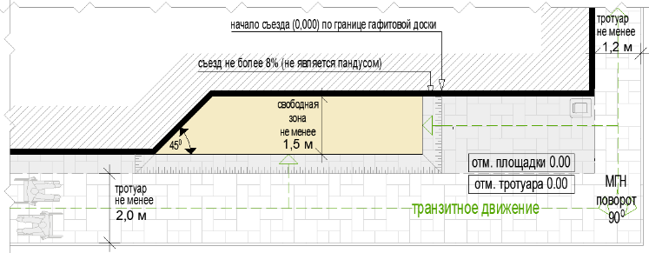
схема входной группы для посетителей при высоте входной площадки от уровня земли 0,2-0,45 м:
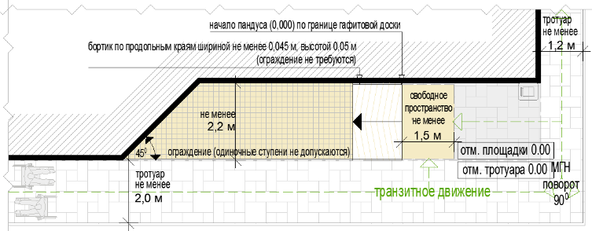
схема входной группы для посетителей при высоте входной площадки от уровня земли 0,45 м:

Перечень объектов благоустройства и элементов благоустройства, необходимых для обслуживания покупателей (всех категорий населения) и обязательных при планировании, размещении и содержании специализированного павильона на месте размещения нестационарного торгового объекта:
информационно-декоративная вывеска;

информационная доска;

площадка с твердым покрытием (или деревянный настил);

урна;

элементы, обеспечивающие доступность специализированного павильона, в том числе для МГН;
объекты (средства) наружного освещения;
мобильное озеленение (при «глухих» фасадах специализированного павильона протяженностью более 5,0 м, располагаемых вдоль тротуаров);
Перечень объектов благоустройства и элементов благоустройства на смежных территориях, необходимых для обслуживания покупателей (всех категорий населения) и обязательных при планировании, размещении и содержании специализированного павильона:
пешеходная коммуникация, примыкающая к месту размещения нестационарного торгового объекта;
контейнерная площадка, площадка для загрузки и выгрузки товара на расстоянии не более 800 м, общественный туалет на расстоянии не более 900 м, а в случае, если место размещения нестационарного торгового объекта расположено за пределами территорий ведения гражданами садоводства или огородничества для собственных нужд, индивидуальной застройки, блокированной застройки, жилых районов (кварталов), общественных территорий, территорий объектов придорожного (дорожного) сервиса, объектов общественного назначения площадка для загрузки и выгрузки товара, не менее чем 2 места для стоянки инвалидов (для малого специализированного павильона не менее чем одно место для стоянки) на расстоянии не более 100 м.

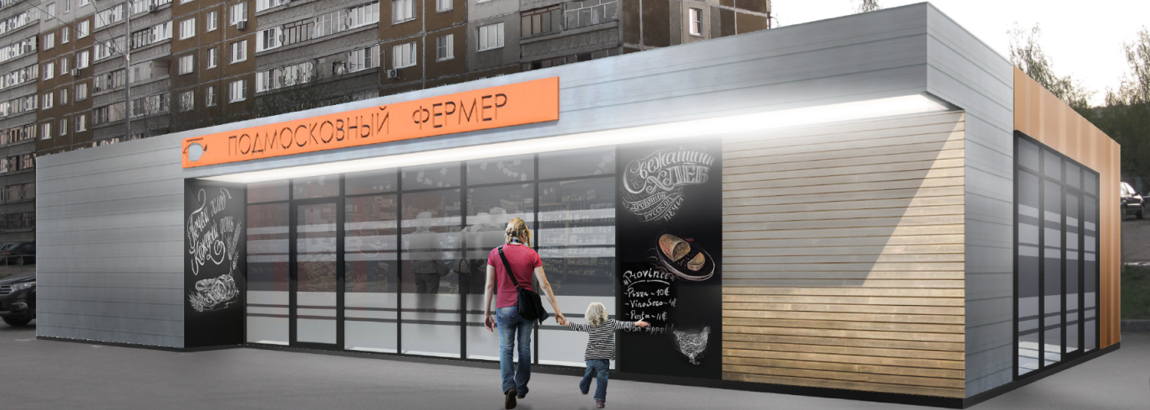
ПАЛАТКА:
без торгового зала (без доступа посетителей в строение);
с одним входом для продавца: ширина дверного проема в свету 0,9-1,2 м;
без поднятой входной площадки, лестницы, пандуса (вход непосредственно с твердого покрытия площадки палатки);
с незастекленным проемом для реализации, демонстрации товара;
с одним внутренним пространством (помещением), рассчитанным на одно или несколько рабочих мест продавцов и товарного запаса на один день торговли;
хранение товарного запаса:
выделенная, организованная зона, максимально визуально скрытая от проема для реализации товара (личные вещи продавцов, тару, иную упаковку, мусор, урны размещать в зоне видимости покупателей через проемы, а также около палатки не допускается);
типы палаток:
жесткая (из строительных материалов);
мягкая (тканевая);
минимальная высота внутреннего пространства (помещения) - не менее 2,7 м;
максимальная высота палатки от уровня земли - 4,0 м;
инженерно-техническое обеспечение:
подключение к энергосети (внешнее и внутреннее освещение, торговое оборудование);
размеры палатки-модуля:
минимальный габарит 2,0х2,0 м;
максимальный габарит квадратной 3,0х3,0 м, прямоугольной 3,0х4,0 (где 4,0 м длина стороны с незастекленным проемом);
допустимо увеличением рабочего (внутреннего) пространства жесткой палатки способом размещения палаток-модулей совместно в виде блока модулей (блоки модулей мягкой палатки не допускаются):
минимальная длина блока модулей - не более 4,0 м (для модулей 2,0х2,0 м), не более 9,0 м (для модулей 3,0х3,0 м), не более 12,0 м (для модулей 3,0х4,0 м);
максимальный ширина блока модулей - не более 4,0 м (для модулей 2,0х2,0 м), не более 6,0 м (для модулей 3,0х3,0 м, 3х4 м);
максимальная общая площадь блока модулей - не более 16,0 м (для модулей 2,0х2,0 м), не более 54,0 м (для модулей 3,0х3,0 м); не более 72,0 м (для модулей 3,0х4,0 м);
демонстрация товара на улице не допускается;

ВИД 1

вариант колористики 1

облицовка | каркас и место для вывески | дверь, ставни | графитовая информационная доска | пол
металлические ламели, рама (крепление без нащельников и видимых крепежей), ширина ламели 0,05-0,06 м, расстояние между ламелями 0,025-0,03 м, окраска в заводских условиях RAL7047 (матовая) | металлические стойки и ригели кубообразного сечения 0,05х0,05 м, окраска акриловой краской (каркас без заполнения сеткой, система крепления с внутренней стороны площадки») | окраска в заводских условиях RAL7047 (матовая)  сетка на проем экспонирования бахчи  ЦПВС нержавеющая ромбовидная (крепление изнутри) | графитовая черная полуматовая или матовая краска (моющаяся, стойкая к щеткам и агрессивным растворам) | деревянный настил (хвойные породы), окраска рекомендуется палубный лак или специальная краска для дерева RAL7037

вариант колористики 2

облицовка | каркас и место для вывески | ставни-жалюзи, дверь | графитовая информационная доска | пол
планкин, лиственница с покрытием маслом OSMO № 702 (крепление стык в стык, без видимых креплений)  ширина 0,05-0,06 м, расстояние 0,025-0,03 м | металлические стойки и ригели кубообразного сечения 0,05х0,05 м, окраска акриловой краской RAL7037 (каркас без заполнения сеткой, система крепления с внутренней стороны площадки) | металл, окраска в заводских условиях RAL7037 (матовая) | графитовая черная полуматовая или матовая краска (моющаяся, стойкая к щеткам и агрессивным растворам) | деревянный настил (хвойные породы), окраска рекомендуется палубный лак или специальная краска для дерева RAL7037  сетка на проем экспонирования бахчи  ЦПВС нержавеющая ромбовидная (крепление изнутри)  ПАРАМЕТРЫ. ПАЛАТКА

ВИД 2

вариант колористики 1

облицовка | ставни-жалюзи, дверь | каркас и место для вывески | графитовая информационная доска | пол
RAL7037 RAL7047 | RAL7047 | RAL7037
металлические ламели, рама (крепление без нащельников и видимых крепежей), ширина ламели 0,05-0,06 м, расстояние между ламелями 0,025-0,03 м, окраска в заводских условиях (матовая) | окраска в заводских условиях RAL7037 (матовая)  сетка на проем экспонирования бахчи  ЦПВС нержавеющая ромбовидная (крепление изнутри) | металлические стойки и ригели кубообразного сечения 0,05х0,05 м, окраска акриловой краской (каркас без заполнения сеткой, система крепления с внутренней стороны площадки) | графитовая черная полуматовая или матовая краска (моющаяся, стойкая к щеткам и агрессивным растворам) | деревянный настил (хвойные породы), окраска рекомендуется палубный лак или специальная краска для дерева RAL7037

вариант колористики 2

облицовка | каркас и место для вывески | дверь, ставни | графитовая информационная доска | пол
металлические ламели, рама (крепление без нащельников и видимых крепежей), ширина ламели 0,05-0,06 м, расстояние между ламелями 0,025-0,03 м, окраска в заводских условиях RAL7047 (матовая) | металлические стойки и ригели кубообразного сечения 0,05х0,05 м, окраска акриловой краской (каркас без заполнения сеткой, система крепления с внутренней стороны площадки») | окраска в заводских условиях RAL7047 (матовая)  сетка на проем экспонирования бахчи  ЦПВС нержавеющая ромбовидная (крепление изнутри) | графитовая черная полуматовая или матовая краска (моющаяся, стойкая к щеткам и агрессивным растворам) | деревянный настил (хвойные породы), окраска рекомендуется палубный лак или специальная краска для дерева RAL7037
ВИД 3

вариант колористики 1

облицовка сезонной палатки | облицовка сезонной палатки | каркас и место для вывески | графитовая информационная доска | пол
RAL7037 RAL7047
металлические ламели, рама (крепление без нащельников и видимых крепежей), ширина ламели 0,05-0,06 м, расстояние между ламелями 0,025-0,03 м, окраска в заводских условиях (матовая) | фиброцементные панели текстурированные  (аналог EQUITONE (linea) LT90) | металлические стойки и ригели кубообразного сечения 0,05х0,05 м, окраска акриловой краской RAL7037 (каркас без заполнения сеткой, система крепления с внутренней стороны площадки) | графитовая черная полуматовая или матовая краска (моющаяся, стойкая к щеткам и агрессивным растворам) | деревянный настил (хвойные породы), окраска рекомендуется палубный лак или специальная краска для дерева RAL7037

ВИД 4

возможные варианты расположения цветов мягкой палатки:

возможные варианты информационного оформления мягкой палатки:

Возможные варианты колористического решения палатки:
основные цвета (для фона принимается только 1 цвет):

цвета декора (для декора принимается только 1 цвет):

возможные варианты использования цветов:
общие требования к средствам информации на ткани мягкой палатки:
все информационно-декоративные элементы (декор) выполняются методом сублимационной печати на оборудовании производителя палаток;
все информационно-декоративные элементы (декор) располагаются строго на центральной оси палатки;
все информационно-декоративные элементы (декор) выполняются в избранной цветовой гамме (один цвет, всего для мягкой палатки могут быть использованы не более 2-х цветов;
высота букв, используемых в декоре - 160 мм;
габариты декоративного элемента (логотипа) не должны превышать 600х600мм;
материал ткани мягкой палатки:
акрил (рекомендуется (дополнительно: со специальным тефлоновым покрытием и антигрибковой пропиткой);
полиэстер (допускается (дополнительно: с акриловым лаком и антигрибковой пропиткой);
материал каркаса мягкой палатки:
металл, композитные материалы (поверхность с декоративным слоем, устойчивым к атмосферным и механическим воздействиям, неоднократному мытью агрессивными растворами и щетками).
Рис. «Допустимые варианты габаритов элементов модулей жесткой палатки при планировании установки»
схема допустимых размеров палатки:

главный фасад главный фасад фасад торцевой фасад
(проем открыт) (проем закрыт) торцевой и задний с дверью

схема допустимых размеров палатки:

главный фасад главный фасад торцевой фасад задний фасад торцевой фасад
(проем открыт) (проем закрыт) с решеткой из ЦПС с дверью

пример блока модулей палаток:

главный фасад и задний фасад торцевой фасад торцевой фасад
(проем открыт) с дверью без двери

Рис. «Основные параметры места размещения нестационарного торгового объекта для палаток»
схемы места размещения нестационарного торгового объекта при островном размещении модуля палатки:

модуль 2,0х2,0 м:
схемы места размещения нестационарного торгового объекта при размещении модуля палатки на Т-образном перекрестке тротуаров:

модуль 2,0х2,0 м:
схемы места размещения нестационарного торгового объекта при размещении модуля палатки на П-образном перекрестке тротуаров:

одиночный модуль 2,0х2,0 м:
формула расчета площади места размещения нестационарного торгового объекта:
S^{нто}= Д^{нто} х Ш^{нто}
где:
S^{нто} - площадь места размещения нестационарного торгового объекта
Д^{м} - длина места размещения нестационарного торгового объекта
Ш^{м} - длина места размещения нестационарного торгового объекта
Д^{нто} = О¹ + Д¹ + О²
где:
О¹ - расстояние от левого края места размещения до стены палатки
(без входной двери или прохода к двери - не менее 0,5 м,
без входной двери или прохода к двери с расположением вдоль тротуара (дорожки) - 0,0 м
с входной дверью или проходом к двери - не менее 1,0)
Д¹ - длина палатки (по внешней границе наружной стены)
О² - расстояние от правого края места размещения до стены палатки
(без входной двери или прохода к двери - не менее 0,5 м,
без входной двери или прохода к двери с расположением вдоль тротуара (дорожки) - 0,0 м
с входной дверью или проходом к двери - не менее 1,0)
Ш^{нто} = О³ + Ш¹ + О⁴
где:
О³ - расстояние от края места размещения до стены палатки с прилавком
(равно ширине навеса над прилавком, но не менее 0,9 м)
Ш¹ - ширина палатки (по внешней границе наружной стены)
О⁴ - расстояние от края места размещения до стены палатки без прилавка
(без входной двери или прохода к двери - не менее 0,5 м,
без входной двери или прохода к двери с расположением вдоль тротуара (дорожки) - 0,0 м
с входной дверью или проходом к двери - не менее 1,0)

пример расчета для палатки на П-образном перекрестке тротуаров:
S^{нто}= Д^{нто} (0,5 + 4 + 1,0) х Ш^{нто}(0,9 + 3 + 0,0)=
5,5 х 3,9=21,45=с округлением до целого числа
22 кв.м

Перечень объектов благоустройства и элементов благоустройства, необходимых для обслуживания покупателей (всех категорий населения) и обязательных при планировании, размещении и содержании палатки на месте размещения нестационарного торгового объекта:
информационно-декоративная вывеска;

информационная доска;
площадка с твердым покрытием (или деревянный настил);
урна;
элементы, обеспечивающие доступность палатки, в том числе для МГН;
объекты (средства) наружного освещения;
мобильное озеленение (при «глухих» фасадах палатки протяженностью более 5,0 м, располагаемых вдоль тротуаров);
Перечень объектов благоустройства и элементов благоустройства на смежных территориях, необходимых для обслуживания покупателей (всех категорий населения) и обязательных при планировании, размещении и содержании палатки:
пешеходная коммуникация, примыкающая к месту размещения нестационарного торгового объекта;
контейнерная площадка на расстоянии не более 800 м, а в случае, если место размещения нестационарного торгового объекта расположено за пределами территорий ведения гражданами садоводства или огородничества для собственных нужд, индивидуальной застройки, блокированной застройки, жилых районов (кварталов), общественных территорий, территорий объектов придорожного (дорожного) сервиса, объектов общественного назначения не менее чем одно место для стоянки инвалидов на расстоянии не более 100 м.
ПУНКТ БЫСТРОГО ПИТАНИЯ С ПЛОЩАДКОЙ СЕЗОННОГО (ЛЕТНЕГО) КАФЕ
Пункт быстрого питания с площадкой сезонного (летнего) кафе - комплекс из 2 временных строений (конструкций), состоящий из павильона (киоска) и оборудованной площадки сезонного (летнего) кафе
типы оборудованных площадок сезонных (летних) кафе:
до 10 мест;
10-26 мест;
26-50 мест (размещение только с павильоном);
внешний вид временных строений (сооружений) пунктов быстрого питания с площадкой сезонного (летнего) кафе принимается в соответствии с внешним видом киосков (павильонов).
Рис. «Примеры допустимых вариантов габаритов площадок сезонных (летних) кафе»
площадка сезонного (летнего) кафе до 10 мест с киоском без технологического настила, однорядное размещение:

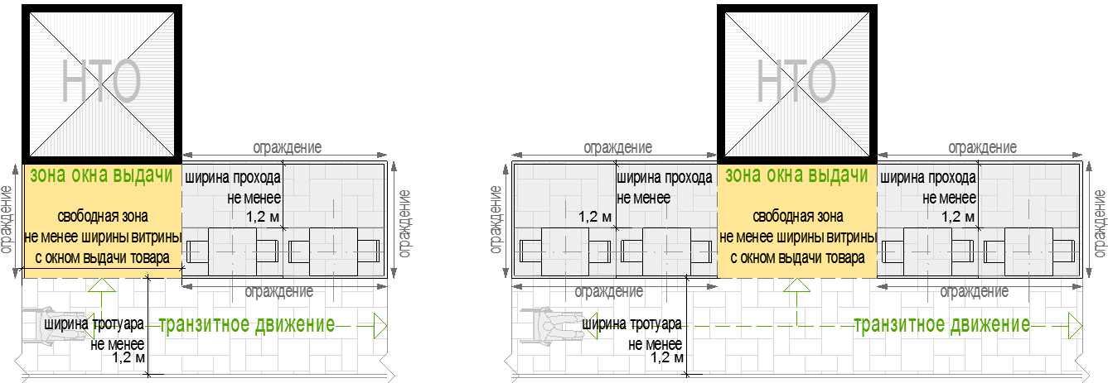
площадка сезонного (летнего) кафе до 10 мест с киоском без технологического настила, двухрядное размещение:

площадка сезонного (летнего) кафе 10-26 мест с киоском и технологическим настилом, однорядное размещение:
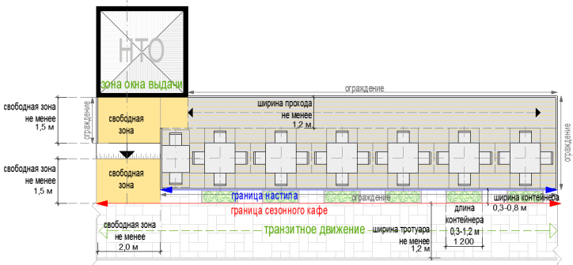
площадка сезонного (летнего) кафе 10-26 мест с павильоном и технологическим настилом, однорядное размещение:

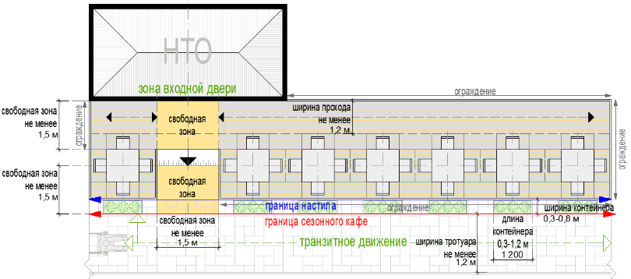
площадка сезонного (летнего) кафе 10-26 мест с киоском и технологическим настилом, двухрядное размещение:

площадка сезонного (летнего) кафе 10-26 мест с павильоном и технологическим настилом, двухрядное размещение:
площадка сезонного (летнего) кафе 26-50 мест с павильоном или блоком модулей палаток и технологическим настилом, однорядное размещение:
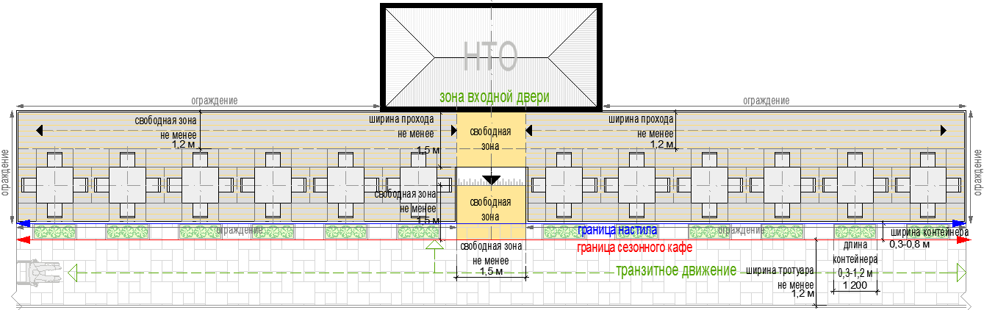
площадка сезонного (летнего) кафе 26-50 мест с павильоном или блоком модулей палаток и технологическим настилом, двухрядное размещение:
Варианты оборудованных площадок кафе в зависимости от вида устройств для защиты от дождя и солнечных лучей:
открытая площадка;
площадка с однокупольными зонтами;
площадка с многокупольными зонтами;
площадка с двухсторонней маркизой;
площадка со сборно-разборной перголой;
Примечание: допускается совмещение устройств на одной площадке
Рис. «Основные типы допустимых устройств для защиты от дождя и солнечных лучей»

рис. «Примеры внешнего вида сезонных (летних) кафе»
Размещение пергол не допускается:
вдоль фасадов исторических зданий;
непосредственно между проезжей частью и фасадами зданий, строений, сооружений;
непосредственно между проезжей частью и ограждениями индивидуальной жилой застройки;
материал каркаса устраиваемых зонтов, пергол: металл, композитные материалы, дерево (поверхность с декоративным слоем, устойчивым к атмосферным и механическим воздействиям, неоднократному мытью агрессивными растворами и щетками);
материал натяжной мягкой (тканой) части для зонтов, пергол:акрил (рекомендуется (дополнительно: со специальным тефлоновым покрытием и антигрибковой пропиткой), полиэстер (допускается (дополнительно: с акриловым лаком и антигрибковой пропиткой).
Рис. «Примеры допустимого внешнего вида тканей для зонтов, маркиз, пергол»
рис. «Примеры внешнего вида сезонных (летних) кафе»
ПУНКТ БЫСТРОГО ПИТАНИЯ С ПЛОЩАДКОЙ СЕЗОННОГО (ЛЕТНЕГО) КАФЕ
Не допускается крепление натяжной части (маркиз) к фасадам, деревьям, кустарнику, ограждениям, опорам освещения, иным элементам, не являющимся специально установленными на технологическом настиле перголами;
покрытие площадки сезонного (летнего) кафе с количеством мест 10 и более - технологический настил, располагаемый:
на твердых покрытиях;
на мягких покрытиях (грунтовых, травяных, щебеночных и т.п.), при условии доступа на технологический настил только с твердого покрытия;
покрытие площадки сезонного (летнего) кафе с количеством мест менее 10 - твердое покрытие или технологический настил;

Перечень оборудования, необходимого для обслуживания покупателей (всех категорий населения) и обязательных при планировании, размещении и содержании площадки сезонного (летнего) кафе:
информационно-декоративная вывеска;

информационная доска;
твердое покрытие или технологический настил;

визуально проницаемое периметральное низкое ограждение;

уличная мебель (столы, стулья и (или) кресла, и (или) диваны, и (или) лавки);

универсальная урна;

объекты (средства) наружного освещения;
элементы, обеспечивающие доступность киоска, в том числе для МГН;
мобильное озеленение;

общественный туалет.

Перечень оборудования для обслуживания покупателей (всех категорий населения) при планировании, размещении и содержании площадки сезонного (летнего) кафе для повышения комфортности:
устройства для защиты от дождя и солнечных лучей;

обогревательные приборы, торгово-технологическое оборудование, мангал (не обязательно) при условии соблюдения требований пожарной безопасности.

Рис. «Основные параметры расстановки мебели на площадках сезонных (летних) кафе»
размещение столов и стульев:
двухместное размещение: четырехместное размещение: шестиместное размещение:

взаиморасположение мебели и проходы:

примеры допустимого внешнего вида столов и стульев (монохромный вариант):

примеры допустимого внешнего вида столов и стульев (цветной вариант):

размещение столов и кресел:

двухместное размещение:четырехместное размещение: шестиместное размещение:

взаиморасположение мебели и проходы:
примеры допустимого внешнего вида столов и кресел (монохромный вариант):

примеры допустимого внешнего вида столов и кресел (цветной вариант):

размещение столов и диванов (кресел диванного типа, диванных модулей, уголков и т.п.):

двухместное размещение:четырехместное размещение: шестиместное размещение:
взаиморасположение мебели и проходы:

формула расчета площади места размещения нестационарного торгового объекта:

S^{нто}= S¹ + S²
где:
S^{нто} - площадь места размещения нестационарного торгового объекта
S¹ - площадь места размещения нестационарного торгового объекта (рассчитывается по формуле павильона или киоска)
S² - площадь площадки сезонного (летнего) кафе

ОБЪЕКТ РЕАЛИЗАЦИИ СЕЛЬСКОХОЗЯЙСТВЕННЫХ И ДЕКОРАТИВНЫХ КУСТОВ И РАСТЕНИЙ
Объект реализации сельскохозяйственных и декоративных кустов и растений - комплекс временных строений (конструкций), состоящий из павильона (специализированного павильона, киоска) и оборудованной площадки экспонирования растений.
Типы оборудованных садовых центров:
малый - площадка для экспонирования растений до 300 кв. м с продажей деревьев, кустарников, растений за исключением взрослых, полностью сформированных деревьев, высота которых превышает 2 метра, сопутствующих товаров;
большой - площадка для экспонирования растений 300 - 800 кв. м с продажей деревьев, кустарников, растений, сопутствующих товаров.

Рис. «Типы оборудованных садовых центров»
малый садовый центр: большой садовый центр:

Состав площадок объекта реализации сельскохозяйственных и декоративных кустов и растений:
административная площадка с нестационарным строением (сооружением);
экспозиционная площадка;
декоративная площадка;
Состав экспозиционной площадки:
прикопочная площадка (площадки) - экспонирование растений путем временного хранения в грунте без контейнеров;
площадка (площадки) растений в контейнерах - экспонирование растений путем временного хранения в контейнерах;
площадка (площадки) сопутствующих товаров;
путь (пути) движения пешеходов (главный (не менее 2,0 м), второстепенные (не менее 1,2 м);
технический проход (0,5 – 1,0 м);
система наружного освещения;
хозяйственная площадка с местом оперативного сбора мусора для переноса к контейнерной площадке, элементы инженерной инфраструктуры для организации полива, нестационарный общественный туалет (при его отсутствии на расстоянии более 100 м).

Рис. «Примеры экспозиционной площадки»
пример экспозиционной площадки (для малого павильона):

пример экспозиционной площадки (для сельскохозяйственного павильона):
Покрытия площадок и дорожек объекта реализации сельскохозяйственных и декоративных кустов и растений:
прикопочная площадка - мягкое (грунтовое);
площадка растений в контейнерах - твердое покрытие и (или) резиновое (синтетическое), и (или) деревянный настил;
площадка сопутствующего инвентаря - твердое покрытие и (или) деревянный настил;
административная площадка - твердое покрытие и (или) деревянный настил;
технические проходы - твердое покрытие и (или) отсев, резиновое (синтетическое), и (или) деревянный настил;
пути пешеходного движения, хозяйственная площадка, площадка для посетителей - твердое покрытие и (или) деревянный настил;
Рис. «Основные параметры и подсчет места размещения нестационарного торгового объекта для объекта реализации сельскохозяйственных и декоративных кустов и растений»

формула расчета площади места размещения нестационарного торгового объекта:

S^{нто}= S¹ + S² + S³
где:
S^{нто} - площадь места размещения нестационарного торгового объекта
S¹ - площадь административной площадки (рассчитывается по формуле павильона или киоска + не менее 5 кв.м)
S² - площадь экспозиционной площадки;
S³ - площадь декоративной площадки;
S³ = Д² х Ш³
где:
Д² - сумма ширины административной площадки и длины экспозиционной площадки
Ш³ - не менее 1, 0 м.

Перечень оборудования, необходимого для обслуживания покупателей (всех категорий населения) и обязательных при планировании, размещении и содержании объекта реализации сельскохозяйственных и декоративных кустов и растений:
информационно-декоративная вывеска;

информационная доска;

твердое покрытие или технологический настил;
визуально проницаемое периметральное ограждение высотой не более 1,8 м;

площадка для посетителей с не менее чем 1 лавочкой, урной;
информационный стенд со схемой экспозиционной площадки;

универсальные урны (не менее 2: при входе на объект, на экспозиционной площадке);

объекты (средства) наружного освещения (опоры высотой 5,0 – 8,0 м по периметру объекта на расстоянии не более 12,0 м между опорами, вдоль путей движения пешеходов (прожекторы или столбики);
элементы, обеспечивающие доступность объекта, в том числе для МГН;

элементы озеленения;

мобильная туалетная кабина;

Средства размещения информации на нестационарном строении, сооружении:
вывески;
информационные доски;
элементы, составляющие вывески:
информационное поле (ИП) в виде отдельных букв, крепящихся без фонового основания непосредственно на фасад;
декоративно-художественные элементы (ДЭ);
виды информационных досок, допускаемых к размещению на НТО:
доска, содержащая информацию о зарегистрированном (юридическом) наименовании предприятия, организационно – правовой форме, о режиме работы предприятия;
меню;
доска для ежедневной информации (грифельная доска).

Рис. «Основные параметры средств размещения информации»

элементы вывесок киосков и павильонов располагаются в виде отдельных элементов без фона:
объемные буквы на дистанционных держателях объемные буквы на скрытых держателях

схемы допустимого расположения средств размещения информации для киоска (павильона):

главный фасад: фасад со служебным входом: торцевые фасады:

схемы допустимого расположения средств размещения информации для киоска (павильона):

главный фасад: фасад со служебным входом: торцевые фасады:

главный фасад: фасад со служебным входом: торцевые фасады:

схемы допустимого расположения средств размещения информации для сельскохозяйственного павильона:
главный фасад:
фасад со служебным входом: торцевые фасады:

расположение средств размещения информации для жесткой палатки:
главный фасад: фасад со служебным входом: торцевые фасады:
Рис. «Внешний вид средств размещения информации»

алюминий, композит акрил светорассеивающий ПВХ (4-5 мм) «глухое лицо» светодиодные модули
(задняя стенка оргстекло) (задняя стенка оргстекло)

типы допустимой подсветки информационно-декоративной вывески

ТИП 1 | ТИП 2 | ТИП 3 | ТИП 4
контражурная | комбинированная  (контражурная и фронтальная) | торцевая | объемная

ЦВЕТ 1  (основной) | ЦВЕТ 2  (альтернативный ЦВЕТУ 1) | ЦВЕТ 3  (альтернативный ЦВЕТУ 1) | ЦВЕТ 4  (альтернативный ЦВЕТУ 1)
белый | зеленый | желтый | красный
для всех типов | допустимо для аптек | допустимо для сезонных кафе | допустимо для больших  продовольственных  павильонов (мини-маркетов)

допустимый внешний вид и расположение не графитовых информационных досок
допустимый внешний вид и расположение не графитовых информационных досок

зона размещения на акрил, стекло
фасаде с окном выдачи

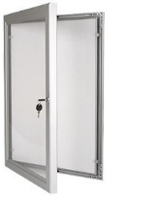
зона размещения на акрил, стекло алюминий алюминий, оргстекло/стекло
фасаде с окном выдачи

Оформление витрин нестационарных строений, сооружений:
витрина - обязательная остекленная часть фасадов нестационарных строений, сооружений (за исключением торговых палаток), которая дает возможность видеть со стороны улицы выкладку, демонстрацию товаров, декоративно-художественных элементов и информации, относимых к специализации нестационарных строений, сооружений, а также при необходимости процесс обслуживания покупателей;
витрина (остекление витрины, межвитринное пространство от остекления до помещения) должна содержаться в чистоте; не допускаются неисправные источники света, баннеры или непрозрачная пленка на остеклении, пыль, грязь, тара, битое стекло, поврежденные оборудование и инвентарь, пластик и иные материалы вместо остекления, ржавчина, трещины, заплаты, дыры, следы горения, визуально воспринимаемые разрушения фактурного и красочного (штукатурного) слоев отделки, запотевание, мерцающие панно, бегущая строка, вандальные изображения, решетки из арматуры;
при ремонтных работах, смене экспозиции межвитринного пространства остекление витрины должно быть закрыто однотонной непрозрачной плотной бумагой (картоном, тканью) с информацией о дате открытия;
межвитринные пространства должны своевременно оформляться по праздничной тематике в соответствии с перечнем государственных праздников, памятных и значимых дат, установленных нормативными правовыми актами Российской Федерации, Московской области, муниципальных образований.
Рис. «Примеры внешнего вида витрин»
открытая витрина открытая витрина закрытая витрина
(вид на торговый зал) (вид на место продавца (за экспозицией жесткий
через экспозицию) непрозрачный фон)
Объекты (средства) наружного освещения нестационарных торговых объектов:
Все нестационарные торговые объекты в вечерне-ночное (темное) время суток должны быть освещены энергосберегающими светильниками в часы работы и в нерабочее время (освещение витрины учитывается).
Рис. «Внешний вид объектов (средств) наружного освещения»
на опорах и консолях:
цветовая температура: 2 700 - 4 000 К
степень защиты: не менее IP65
тип ИС: LED
индекс цветопередачи: 90
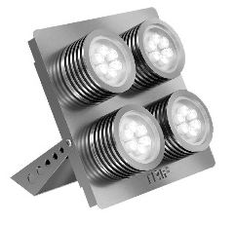
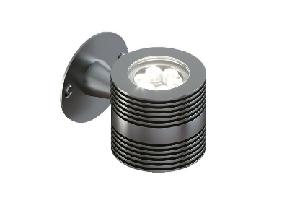
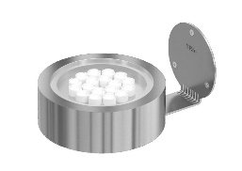
накладные:
цветовая температура: 2 700 - 4 000 К
степень защиты: не менее IP65
тип ИС: LED
индекс цветопередачи: 90

подвесные на поручнях, навесах, тентах и т.д.:
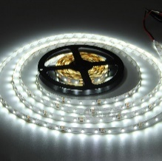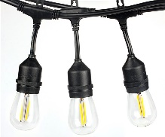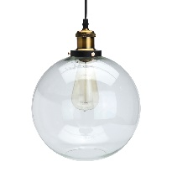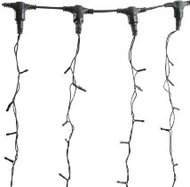

степень защиты: не менее IP65
тип ИС: LED

Контейнеры для мобильного озеленения мест размещения нестационарных торговых объектов должны быть прочными, лаконичной формы (квадрат, цилиндр и т.д.), серых оттенков (цвет близкий к RAL 7037 или матовый металлик, камень, имитация камня из композита), без рисунков, высотой не более 60 см.
Рис. «Внешний вид контейнеров»
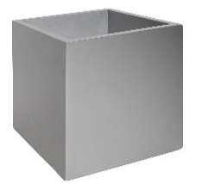

Урны
При каждом прилавке (киоски, палатки), входе для посетителей (павильоны, специализированные павильоны), возле нестационарных общественных туалетов, при входах и на площадках с доступом посетителей должны быть размещены универсальные урны (ориентировочный размер 560х360х1030 (ДхШхВ);
внешний вид урн:
цвет серый, приближенный к RAL7037 или матовый металлик;
материал бака сталь, порошковая окраска в заводских условиях;
материал облицовки сталь, порошковая окраска в заводских условиях (допускается вставка из деревянных или композитных ламелей).
Рис. «Внешний вид урн»
схема урны одноцветная двухцветная с деревянной вставкой с перфорированной вставкой

Элементы, обеспечивающие доступность нестационарных строений, сооружений, в том числе для беспрепятственного доступа к ним и использования их инвалидами и другими маломобильными группами населения (далее – МГН):

в павильонах (специализированных павильонах), нестационарных общественных туалетах, на площадках с доступом посетителей как минимум один вход должен быть адаптирован для МГН;
основные элементы входов с адаптацией для МГН:
свободная зона перед входной дверью (пандусом, лестницей);
лестница, пандус, входная площадка;
дверное пространство;
свободная зона перед входной дверью (пандусом, лестницей), а также перед прилавком (для киосков, палаток) должны быть представлены в контрастно-рельефном виде:
путь должен быть показан рельефными полосами, а перед препятствиями - конусами;
напольные тактильные указатели могут быть представлены в виде тактильной плитки или специального универсального покрытия;

Рис. «Внешний вид навигационного напольного тактильного покрытия»
тактильная плитка (не менее 500х500 для площадки НТО (свободной зоны), не менее 300х300 для входной площадки):

конус с линейным расположением рельефные направляющие полосы
(предупреждение о препятствии) (направление движения)

схема расположения тактильной плитки при входной группе для посетителей:

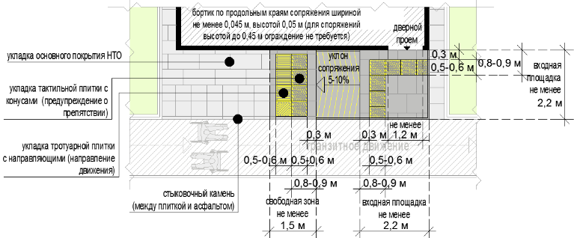
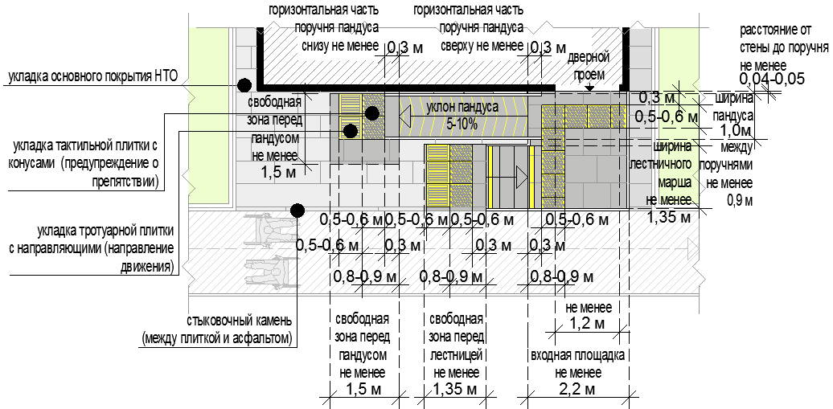
схема расположения тактильной плитки при входной группе для посетителей (без подъема):
схема расположения тактильной плитки при окне для выдачи товаров (прямой подход
схема сопряжения существующего тротуара, тактильной тротуарной плитки, тротуарной плитки:

схема сопряжения существующего тротуара, тактильного покрытия:

для доступности незрячих и слабовидящих лестница должна быть оборудована специальной контрастной маркировкой ступеней (первая и последняя ступени лестничного марша);

Рис. «Внешний вид контрастной маркировки на ступенях»
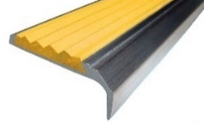
самоклеящаяся лента накладка из алюминия самоклеящаяся уголок из
и резиновых полос полоса алюминия
обустройство входной двери (витрины с остеклением ниже 1,0 м от уровня земли):
ширина дверного проема не менее 1,2 м;
должна быть предусмотрена контрастная маркировка;
рекомендуются специальные тактильно-наглядные информационные таблички справа или слева от остекления с информацией о функции нестационарного строения, сооружения;
обязательна установка доводчика, рекомендуется автоматическая установка закрывания.
Рис. «Внешний вид контрастной маркировки входа»

иные элементы, обеспечивающие доступность для беспрепятственного доступа к ним и использования их МГН, выполняются в соответствии с «СП 59.13330.2016. Свод правил. Доступность зданий и сооружений для маломобильных групп населения. Актуализированная редакция СНиП 35-01-2001».
Общественный туалет нестационарного типа

Общественный туалет нестационарного типа - мобильная туалетная кабина (мобильный туалетный модуль), размещаемый и оборудуемый в соответствии с санитарно-эпидемиологическими нормами и правилами при отсутствии стационарных общественных туалетов;
общественные туалеты нестационарного типа должны быть доступны для маломобильных групп населения;
общественные туалеты нестационарного типа планируют из расчетной нагрузки на санитарные приборы:
для мужчин (50% посетителей): один унитаз на 30 сотрудников, 60 посетителей; один писсуар на 18 сотрудников, 80 посетителей; один умывальник на четыре унитаза, но не менее одного умывальника на одну мобильную туалетную кабину;
для женщин (50% посетителей): один унитаз на 15 сотрудников, 30 посетителей; один умывальник на два унитаза, но не менее одного умывальника на одну мобильную туалетную кабину;
не допускается установка мобильных туалетных кабин из пластика (в том числе однослойного пластика).
Рис. «Внешний вид общественных туалетов нестационарного типа»

с общим входом для мужчин и женщин: с раздельными входами (помещениями) для мужчин и женщин:

1.54. В пункте 4 статьи 55 Правил слова "от смета, пыли и мелкого бытового мусора" заменить словами "и очищаются от загрязнений".
1. 55. В подпункте "д" пункта 11 ст. 55 Правил слово "мусора," исключено, что соответствует п. «д» ч. 11 ст. 56 Закона Московской области от 30.12.2014 N 191/2014-ОЗ.

1.56. Абзацы 2 и 3 пункта 2 статьи 55 Правил признать утратившими силу.
1.57. Пункт 3 статьи 55 Правил изложить в следующей редакции:
«3. Содержание территорий Талдомского городского округа Московской области обеспечивается органами местного самоуправления муниципального образования в соответствии с законодательством Российской Федерации, законодательством Московской области, настоящими Правилами благоустройства территории Талдомского городского округа, регламентом содержания объектов благоустройства Московской области посредством:
закупки товаров, работ, услуг для обеспечения муниципальных нужд;
формирования и выдачи муниципального задания на оказание услуг (выполнения работ);
возмещения юридическим лицам затрат в связи с выполнением работ, оказанием услуг, на основании соответствующих договоров.»
1.58. В пункте 4 статьи 55 Правил слова "от смета, пыли и мелкого бытового мусора" заменить словами "и очищаются от загрязнений".
1.59. В подпункте "д" пункта 11 статьи 55 Правил слово "мусора," исключить.
1.60. В статье 55 Правил пункт 13 признать утратившим силу.
1.61. Пункт 16 статьи 55 Правил изложить в следующей редакции:
«16. На территориях общего пользования населенных пунктов владельцами этих территорий должны быть установлены урны, расстояние между урнами должно составлять не более 100 метров. Удаление отходов из урн должно обеспечиваться не реже 1 раза в сутки (СанПиН 2.1.3684-21).

1.62. Статью 55 Правил дополнить пунктами 17 и 18 следующего содержания:
«17. В случае выявления органами местного самоуправления на территории муниципального образования земельных участков, принадлежащих юридическим лицам (индивидуальным предпринимателям) или физическим лицам (далее - собственники), и прилегающих к этим участкам территорий, содержащихся с нарушением обязательных требований, установленных правилами благоустройства муниципального образования, орган местного самоуправления информирует о выявленных нарушениях уполномоченный орган.
Уполномоченный орган проводит проверку на основании полученной информации и, в случае выявления нарушений обязательных требований, выносит предписание собственнику земельного участка об устранении выявленных нарушений, а также информирует орган местного самоуправления о результатах проведенной проверки.
В случае неисполнения предписания уполномоченного органа в установленный предписанием срок органы местного самоуправления принимают решение о проведении на указанных территориях уборочных работ за счет средств бюджета муниципального образования. Указанное решение органов местного самоуправления, содержащее информацию о сметной стоимости работ, подлежит согласованию с собственниками указанных земельных участков.
Собственники земельных участков, уборочные работы на которых произведены за счет средств бюджета муниципального образования, обязаны возместить расходы соответствующего муниципального образования на проведение указанных уборочных работ в течение трех месяцев со дня получения уведомления о завершении уборочных работ (далее - уведомление о завершении работ). Уведомление о завершении работ, в том числе содержащее информацию о сметной стоимости выполненных работ и реквизиты лицевого счета органа местного самоуправления, выдается собственнику земельного участка способом, обеспечивающим подтверждение его получения.
В случае если в установленный срок средства не были перечислены собственником земельного участка, орган местного самоуправления в течение одного месяца со дня истечения установленного срока обращается в суд с заявлением о взыскании с собственника земельного участка понесенных расходов на проведение уборочных работ с последующим перечислением их в бюджет муниципального образования Московской области.
18. Юридические лица (индивидуальные предприниматели), осуществляющие свою деятельность на территории Московской области, или физические лица при осуществлении обращения с отходами строительства, сноса зданий и сооружений, в том числе грунтами, обязаны соблюдать требования, установленные порядком обращения с отходами строительства, сноса зданий и сооружений, в том числе грунтами, на территории Московской области, утверждаемым уполномоченным центральным исполнительным органом государственной власти Московской области специальной компетенции, осуществляющим исполнительно-распорядительную деятельность на территории Московской области в сфере охраны окружающей среды (далее - Порядок обращения с отходами строительства и сноса).
Перемещение отходов строительства, сноса зданий и сооружений, в том числе грунтов, до объектов их обработки, обезвреживания, утилизации и размещения осуществляется юридическими лицами и индивидуальными предпринимателями в соответствии с Порядком обращения с отходами строительства и сноса на основании разрешения на перемещение отходов строительства, сноса зданий и сооружений, в том числе грунтов, выданного исполнительным органом государственной власти Московской области специальной компетенции, осуществляющим исполнительно-распорядительную деятельность на территории Московской области в сфере охраны окружающей среды.
Процедура, порядок выдачи и форма разрешения на перемещение отходов строительства, сноса зданий и сооружений, в том числе грунтов, устанавливаются уполномоченным центральным исполнительным органом государственной власти Московской области специальной компетенции, осуществляющим исполнительно-распорядительную деятельность на территории Московской области в сфере охраны окружающей среды.»

1.63. Статьи 56 - 59 Правил признать утратившими силу.

1.64. Подпункт «г» пункта 2 статьи 60 Правил признать утратившим силу.

1.65. Дополнить раздел 4 Правил статьёй 60.1 следующего содержания:
«Статья 60.1. Порядок согласования схем санитарной очистки территорий
1. Разработанные администрацией Талдомского городского округа схемы санитарной очистки территорий подлежат согласованию с:
а) федеральными органами исполнительной власти в области обеспечения санитарно-эпидемиологического благополучия населения;
б) региональным оператором по обращению с твердыми коммунальными отходами, осуществляющим свою деятельность на территории Талдомского городского округа.
2. В случае наличия неурегулированных разногласий схема санитарной очистки территории подлежит рассмотрению на заседании согласительной комиссии, создаваемой органом местного самоуправления, с обязательным участием представителей Министерства жилищно-коммунального хозяйства Московской области и Министерства благоустройства Московской области.»
1.66. Пункт 2 статьи 62 Правил изложить в следующей редакции:
«2. До 1 октября текущего года органы местного самоуправления и дорожные службы должны завершить работы по подготовке мест для приема снега (снегосвалки, снегоплавильные камеры, площадки для вывоза и временного складирования снега) и внести сведения о таких местах в государственную информационную систему "Региональная географическая информационная система для обеспечения деятельности центральных исполнительных органов государственной власти Московской области, государственных органов Московской области, органов местного самоуправления муниципальных образований Московской области".»
1.67. В абзаце втором пункта 16 статьи 62 Правил слово "мусора" заменить словом "загрязнений".
1.68. В пункте 2 статьи 63 Правил слова "смета, пыли и мелкого бытового мусора" заменить словом "загрязнений".
1.69. В пункте 3 статьи 63 Правил слова "мусора," исключить.
1.70. В пункте 7 статьи 63 Правил слова "Смет и мусор" заменить словом "Загрязнения".
1.71. Пункт 8 статьи 63 Правил признать утратившим силу.
1.72. Абзац третий пункта 2 статьи 64 изложить в следующей редакции: "Выпас скота и птицы на территориях улиц, в полосе отвода автомобильных дорог, садах, скверах, лесопарках, рекреационных зонах муниципальных образований запрещается."
1.73. Статью 65 Правил изложить в следующей редакции:
«Статья 65 Правила выгула домашних животных
1. Выгул домашних животных должен осуществляться при условии обязательного обеспечения безопасности граждан, домашних животных, сохранности имущества физических и юридических лиц.
2. Не допускается причинение ущерба чужому имуществу или здоровью человека физическим воздействием домашнего животного.
3. Владелец домашнего животного или лицо, осуществляющее выгул домашнего животного, за исключением собак-проводников, обязаны соблюдать следующие правила:
1) устранять загрязнения общественных мест, включая помещения общего пользования многоквартирных домов;
2) не допускать выгула домашних животных вне мест, определенных решением органов местного самоуправления городских округов Московской области для выгула домашних животных;
3) не допускать передвижения собак без поводка и намордника или иных средств контроля при пересечении проезжей части автомобильной дороги, в помещениях общего пользования многоквартирных домов, во дворах таких домов, на спортивных площадках, на территориях, прилегающих к образовательным и медицинским организациям, и иных общественных местах;
4) не допускать нахождения собак на детских площадках, на территориях дошкольных образовательных и общеобразовательных организаций;
5) не допускать передвижения щенков в возрасте до трех месяцев и декоративных собак ростом до 25 сантиметров в холке в общественных местах без поводка;
6) не допускать оставления собак в общественных местах без присмотра.
4. Лицо, осуществляющее выгул домашнего животного, обязано не допускать повреждения и уничтожения домашними животными элементов объектов благоустройства территории, включая зеленые насаждения.
5. Свободный выгул домашних животных может осуществляться на территории, принадлежащей их владельцам на праве собственности или ином законном основании, огороженной способом, не допускающим самостоятельного выхода животного за ее пределы.»
1.74. Статью 66 Правил изложить в следующей редакции:
«Статья 66. Лица, обязанные организовывать и/или производить работы по уборке и содержанию территорий и иных объектов и элементов благоустройства, расположенных на территории Талдомского городского округа Московской области
1. Обязанности по организации и/или производству работ по уборке и содержанию территорий и иных объектов возлагаются:
а) по уборке и содержанию мест производства земляных, строительных, дорожно-ремонтных работ, работ по ремонту инженерных сетей и коммуникаций, фасадов и иных элементов строений, зданий и сооружений, установки средств размещения информации, рекламных конструкций - на заказчиков и производителей работ;
б) по содержанию объектов капитального строительства и объектов инфраструктуры - на собственников, владельцев, пользователей указанных объектов, а по бесхозяйным объектам - на собственников, владельцев, пользователей земельных участков, на которых они расположены;
в) по уборке и содержанию мест временной уличной торговли - на собственников, владельцев или пользователей объектов торговли;
г) по уборке и содержанию неиспользуемых и неосваиваемых территорий, территорий после сноса строений - на собственников, владельцев, пользователей данной территории, организации, выполняющие работы по сносу строений;
д) по уборке и содержанию территории автозаправочных станций, станций технического обслуживания, мест мойки автотранспорта, автозаправочных комплексов, рынков, торговых и развлекательных центров, туалетных кабин, расположенных на этих объектах, а также въездов и выездов к этим объектам - на собственников, владельцев или пользователей указанных объектов;
е) по уборке и содержанию территорий юридических лиц (индивидуальных предпринимателей), физических лиц - на собственника, владельца или пользователя указанной территории;
ж) по уборке и содержанию водных объектов в зонах отдыха и прилегающих к ним территорий - на собственников (владельцев) указанных зон или на организации, за которыми зоны отдыха закреплены на праве оперативного управления или хозяйственного ведения;
з) по содержанию частного домовладения, хозяйственных строений и сооружений, ограждений - на собственников, владельцев или пользователей указанных объектов;
и) по содержанию зеленых насаждений, расположенных в пределах полос отвода наземных линейных объектов, - на собственников (владельцев) линейных объектов, если иное не установлено федеральным законодательством;
к) по благоустройству и содержанию родников и водных источников - на собственников, владельцев, пользователей земельных участков, на которых они расположены;
л) по содержанию дворовой территории многоквартирных домов, земельные участки под которыми не образованы либо образованы по границам таких домов, - на эксплуатирующие организации.
2. Установленные пунктом 1 настоящей статьи обязанности возлагаются:
а) по объектам, находящимся в государственной или муниципальной собственности, переданным во владение и (или) пользование третьим лицам, - на владельцев и (или) пользователей этих объектов: граждан и юридических лиц;
б) по объектам, находящимся в государственной или муниципальной собственности, не переданным во владение и/или пользование третьим лицам, - на органы государственной власти, органы местного самоуправления, государственные или муниципальные эксплуатационные организации;
в) по объектам, находящимся в частной собственности, - на собственников объектов - граждан и юридических лиц.»
1.75. Статью 67 Правил изложить в следующей редакции:
«Статья 67. Участие собственников и (или) иных законных владельцев зданий, строений, сооружений и земельных участков в содержании прилегающих территорий
1. Собственники (правообладатели) зданий, помещений в них, строений, сооружений, земельных участков участвуют в содержании прилегающих территорий в порядке, установленном законодательством Российской Федерации, законодательством Московской области, муниципальными правовыми актами.
Минимальный перечень видов работ по содержанию прилегающих территорий включает в себя:
содержание зеленых насаждений, покос газонов и иной травянистой растительности;
содержание малых архитектурных форм, уличного коммунально-бытового оборудования;
очистка территорий от загрязнений;
содержание покрытия дорожек пешеходных коммуникаций.»
1.76. Статью 67.1. Правил изложить в следующей редакции:
«Статья 67.1. Порядок определения границ прилегающих территорий
«1. Границы прилегающих территорий определяются настоящими Правилами в соответствии с требованиями, установленными Законом Московской области от 30.12.2014 N 191/2014-ОЗ.
2. Размер прилегающей территории устанавливается дифференцированно исходя из функционального назначения зданий, строений, сооружений, земельных участков или их групп, с учетом следующих ограничений:
1) размер прилегающих территорий 5 метров установлен для:
объектов индивидуального жилищного строительства;
объектов блокированной жилой застройки;
участков, предназначенных для передвижного жилья;
объектов религиозного назначения;
объектов банковской и страховой деятельности;
объектов бытового обслуживания;
некапитальных строений, сооружений;
2) размер прилегающей территории для объектов социального обслуживания и оказания социальной помощи населению, здравоохранения, образования, культуры, физической культуры и спорта не устанавливается;
3) для многоквартирных жилых домов (малоэтажной многоквартирной жилой застройки, среднеэтажной жилой застройки, многоэтажной жилой застройки):
от внешней фасадной поверхности, имеющей входы в жилые секции или нежилые помещения, максимальный размер прилегающей территории - 30 метров;
от внешней фасадной поверхности, не имеющей входов в жилые секции или нежилые помещения, размер прилегающей территории - 5 метров;
4) размер прилегающих территорий для наземных частей линейных объектов инженерной инфраструктуры не может превышать размеров охранной зоны линейного объекта;
5) размер прилегающей территории для незастроенных земельных участков не может превышать максимального значения, установленного для объектов, размещение которых допускается видом разрешенного использования земельного участка;
6) размер прилегающей территории для подъездов к автомобильным дорогам общего пользования, съездов с автомобильных дорог общего пользования не может быть установлен более максимального значения, установленного для объекта, к которому подъезд (съезд) обеспечивает доступность;
7) в иных случаях размер прилегающей территории - не более 30 метров.
3. Границы прилегающих территорий отображаются на схеме санитарной очистки муниципального образования.
4. Подготовка схемы границ прилегающей территории осуществляется в соответствии с настоящим Законом уполномоченным органом местного самоуправления.
5. Подготовка схемы границ прилегающей территории осуществляется в форме электронного документа. Схемы границ нескольких прилегающих территорий или всех прилегающих территорий на территории муниципального образования могут быть подготовлены в форме одного электронного документа.
6. Форма границ прилегающей территории, требования к ее подготовке устанавливаются уполномоченным органом исполнительной власти Московской области в сфере благоустройства.
7. Установление и изменение границ прилегающей территории осуществляется путем утверждения представительным органом муниципального образования схемы границ прилегающих территорий.
8. Не допускается:
1) пересечение границ прилегающих территорий;
2) вовлечение прилегающих территорий в хозяйственную деятельность, осуществляемую на земельном участке, в здании, строении, сооружении, в отношении которых определена прилегающая территория (в том числе обустройство мест складирования, размещение инженерного оборудования, загрузочных площадок, автомобильных стоянок и парковок, экспозиция товаров, ограждение прилегающей территории);
3) включение в границы прилегающей территории:
элементов благоустройства частично;
объектов транспортной инфраструктуры, находящихся в федеральной, региональной, муниципальной собственности;
земельных участков объектов, указанных в пункте 2 части 2 настоящей статьи;
зон с особыми условиями использования объектов инженерной инфраструктуры;
водных объектов.
9. Если расстояние между объектами, в отношении которых определяется прилегающая территория, меньше, чем совокупный размер прилегающей территории, установленный настоящими Правилами благоустройства территории муниципального образования для соответствующих видов объектов, в отношении этих объектов устанавливается общая смежная граница прилегающих территорий. В таком случае в целях определения общей смежной границы прилегающих территорий размер прилегающей территории в отношении каждого из объектов устанавливается пропорционально максимальному размеру прилегающей территории, установленному правилами благоустройства территории муниципального образования для соответствующих видов объектов.»

1.77. Пункт 1 статьи 68 Правил изложить в следующей редакции:
«1. Лица, нарушившие требования, предусмотренные Законом Московской области от 30.12.2014 N 191/2014-ОЗ "О благоустройстве в Московской области" и принимаемыми в соответствии с ним нормативными правовыми актами Московской области и муниципальными правовыми актами, несут ответственность, установленную Законом Московской области N 37/2016-ОЗ "Кодекс Московской области об административных правонарушениях.»

1.78. Подпункты «в» и «ж» статьи 69 Правил признать утратившими силу.

1.79. Абзацы 16, 23, 24 статьи 71 Правил признать утратившими силу.
1.80. Абзац 17 статьи 71 Правил изложить в следующей редакции:
«- осуществляют организацию благоустройства и озеленения территории с учетом мнения жителей соответствующих территорий и иных заинтересованных лиц.»
1.81. Абзац 25 статьи 71 Правил изложен в следующей редакции: «- определяют места для выгула домашних животных.»
1.82. Статью 71 Правил дополнить абзацем следующего содержания:
«- создают условия беспрепятственного доступа к объектам благоустройства, находящимся в муниципальной собственности, для инвалидов и других маломобильных групп населения в порядке, установленном законодательством Российской Федерации о социальной защите инвалидов;».

